合同编号：豫财磋商采购-2023-1345

货物（设备）采购合同

项目名称：河南大学X射线原位变温微区衍射仪项目
买方（甲方）： 河南大学
卖方（乙方）： 河南云出科技有限公司

签订时间： 年 月 日
签订地点： 河南开封
有效期限： 长期

河南大学招标办制

货物（设备）采购合同

买方（甲方）： 河南大学 签订地点： 河南开封
卖方（乙方）： 河南云出科技有限公司 签订时间： 年 月 日
根据《中华人民共和国招标投标法》、《中华人民共和国政府采购法》、《中华人民共和国民法典》等国家法律法规，就甲方向乙方购买商品（设备）的型号、数量、质量、包装、运输、价款、税金、保险、验收、技术服务、售后服务、违约责任、争议解决方式等合同内容，经双方协商一致，签订合同，以兹共同遵守。
一、合同价款
本合同的总金额为人民币：贰佰零伍万捌仟元整（¥2058000.00元）；该价格已经包含制造生产、安装、调试、保险、培训、运输、装卸、税金、利润、保修及乙方人员差旅费用等全部费用。
二、货物（设备）的名称、型号、制造单位、单价、数量和合同价数量及质量要求
1、乙方提供的货物（设备）是未有使用过（包括零部件）的商品（设备）、符合国家相关部门制定的生产（制造）标准和检测标准以及该商品（设备）的出厂标准。
2、购买货物（设备）的名称、型号、制造单位、单价、数量和合同价：
序号 | 名称 | 品牌型号 | 制造商 | 单位 | 数量 | 单价（元） | 小计（元）
1 | X射线原位变温微区衍射仪 | 日本理学  SmartLab SE | 株式会社理学 | 套 | 1 | 2058000 | 2058000
总价（大写）：贰佰零伍万捌仟元整（小写）：¥2058000.00
3、详细的技术规格、质保方案及售后服务标准见附件。
三、安装调试
乙方负责对货物（设备）免费进行安装调试，并使其投入正常运行，并经双方人员签字验收。
四、人员技术培训
乙方应当安排技术人员免费为甲方人员进行技术培训和现场指导，使购买的货物（设备）国家规定运行标准和使用要求。
五、交付的时间、地点、运输方式、运输费用及风险承担
1、交货时间、地点：于合同生效之日起210日历日内（按投标承诺时间），乙方按甲方指定地点将货物免费送达。甲方或最终用户在乙方收货确认单签字盖章，或者甲方或最终用户在乙方的物流配送单据上予以签字或盖章，作为双方结算的依据。
2、产品运输过程中由乙方按国家有关设备供应的规定标准进行包装、供应，产生的相关费用由乙方承担。
3、乙方应在交货时向甲方提供货物（设备）生产制造标准、使用说明书、检验合格证明及相关的随机备品备件、配件、工具、软件等资料。
4、合同货物（设备）验收前的货物毁损、灭失的风险由乙方承担，验收合格后的货物灭失的风险由甲方承担。如合同商品参加保险，保险赔偿款由风险承担者享有。
六、货物（设备）验收标准、验收方式
1、按国家现行验收标准、规范等有关规定执行，甲方在收到货物（设备）后可以在合理期限内提出异议。
2、货物（设备）使用单位应在货物（设备）交付后，根据初验结果以及安装、调试、培训等情况正常运行一段时间后向甲方提出货物（设备）验收申请。
3、根据验收申请，甲方组织相关人员进行正式验收，也可以根据实际需要增加出厂检验、安装调试检验等多种验收环节，特殊情况下可以组织第三方共同验收。
七、货物（设备）付款时间、支付方式和支付条件
1、合同签订后甲方收到乙方银行保函形式的预付款担保函(合同总金额30%，有效期七个月)和相等金额收款收据之后，甲方向乙方支付合同总金额的30%(￥617400.00元)大写：陆拾壹万柒仟肆佰元整 作为合同预付款;
2、货物(设备)到达合同约定的交货地点并经甲、乙双方进行验收合格后乙方向甲方提供本合同总金额5%的银行保函 ，甲方收到银行保函并查验无误后，向乙方支付剩余货款￥1440600.00元(总合同金额的70%)大写：壹佰肆拾肆万零陆佰元整 。
3、支付方式:
本合同项下所有政府采购结算款全部支付至乙方(中标方)在中国建设银行股份有限公司在郑州经纬支行开立的监管账户，该回款账户未经河南云出科技有限公司同意后不得更改，具体账户信息如下:
统一社会信用代码:9141010034505707XB
账户名称:河南云出科技有限公司
账号:41001581010050207539
开户银行:中国建设银行股份有限公司郑州经纬支行
4、乙方必须提供真实、合法的发票。若乙方提供虚假发票，自发现之日起三日内乙方应无条件提供正规发票并承担甲方因此所遭受的所有损失。发票上记载的款项甲方有权不再支付，从合同款中扣减。
5、本合同为固定单价合同，总价以实际提供合格货品数量乘以清单单价结算。甲方可根据实际需求，调整合同清单内的品种、数量，乙方须予以配合，调整部分的价款不应超出合同价款的10%。
八、违约责任
1、乙方未按期限、地点履行卖方义务，每延迟一日，乙方应当按本合同总金额的0.5％向甲方支付违约金；乙方逾期交货时间超过7日的或违约金累积达到合同总金额的10%时，甲方有权不经通知解除与乙方的合同，要求乙方支付合同金额30%的违约金。同时，乙方应赔偿由于逾期供货给甲方造成的全部损失；如违约金不足以赔偿甲方损失的，乙方还应当赔偿全部损失。
2、乙方所提供的设备品种、型号、规格、质量不符合国家规定及本合同规定标准的，甲方有权拒收设备，并有权单方解除合同，乙方应向甲方支付不超过设备款总值30%的违约金。甲方不解除合同的，除乙方按前述约定支付违约金外，乙方应在本合同约定的期限内换货、补货，超出本合同第五条约定期限的，乙方应按第八条第一款的约定承担违约责任，换货、补货的费用由乙方承担。如果根据合同标的和履行的情况不具备更换条件的，乙方应向甲方支付不超过设备（货物）合同款总值30%的违约金，并按二种商品之间差价的二倍金额赔偿甲方的损失。
3、乙方提供的货物（设备）是由于在装卸、运输或包装造成的产品破损，乙方应负责补足合格产品数量并承担相应费用。
4、乙方应对提供的货物（设备）在使用过程中给甲方或任何第三方造成的人身伤害或财产损失应当承担全部责任。
5、本货物（设备）的质保期 三 年，如乙方违反《售后服务计划》约定未及时履行保修义务的，每发生一次，乙方应向甲方支付违约金500元。甲方因乙方违约而委托第三方进行维修所产生的相应维修费用，乙方无条件同意并承担由此产生的所有费用和责任。
6.货物（设备）经验收合格、乙方不存在违约责任的情形下，甲方未按照本合同约定付款方式支付货款，每逾期一日，未付货款甲方按照本合同订立时中国人民银行授权
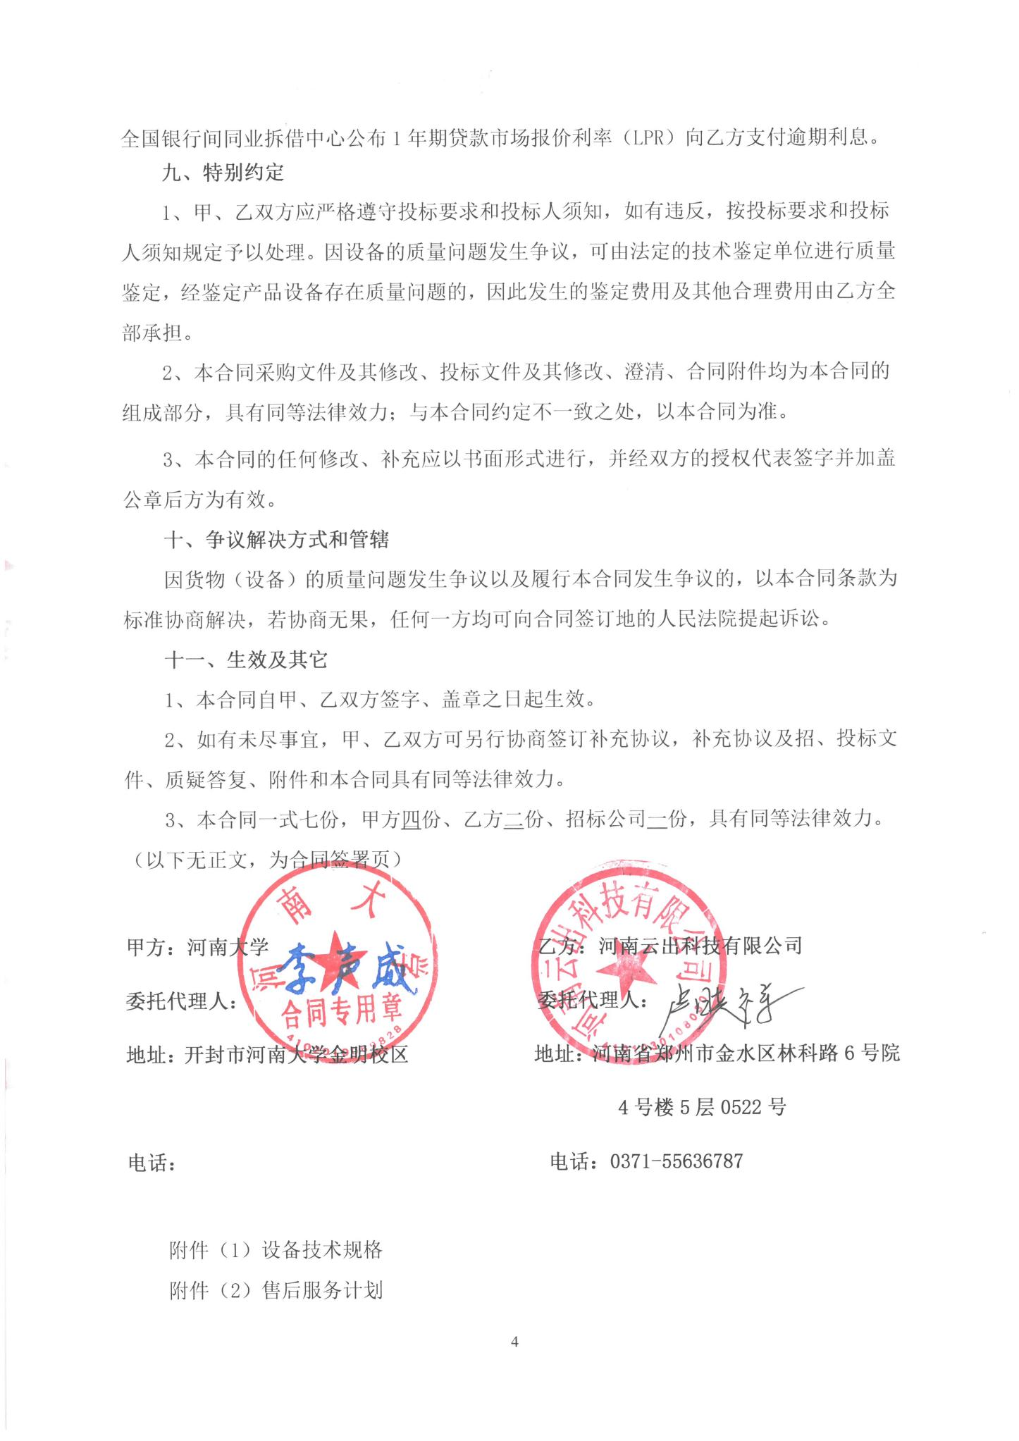

附件（1）：详细技术参数、规格及配置清单
名称 | 型号 | 规格、参数 | 原产地 | 生产厂家
X射线原位变温微区衍射仪 | SmartLab SE | 1、功能：  日本理学SmartLab SE衍射仪用于多晶粉末材料的物相定性、定量分析等，具备高温和微区附件。能够对金属、非金属等样品进行物相测量及检索分析、物相定量分析、晶粒尺寸、晶胞参数计算等。  2、配置清单：  2.1、X射线发生器与光管  2.2、测角仪  2.3、阵列探测器  2.4、光路部分  2.5、样品台  2.6、仪器控制和数据采集系统  2.7、循环水冷系统  2.8、不间断稳压电源系统  3、技术指标  3.1、X射线发生器与光管  3.1.1 最大输出功率3 kW。  3.1.2 最高电压60 kV。  3.1.3 最高电流60 mA。  *3.1.4 Cu靶陶瓷光管，功率2.2 kW，标准尺寸设计；最小精焦斑尺寸：0.4×12 mm²。备用光管一根。  3.1.5 电流电压稳定度：±0.005% (外电压波动±1%时)。  3.1.6 X射线防护：安全连锁机构、剂量优于国标，辐射量≤1.0 µSv/h (10 cm距离)。投标仪器具备中国环保机构颁发的辐射安全豁免批文或豁免备案，无需办理使用XRD所需的辐射安全许可证。  3.2、测角仪  3.2.1 测角仪具有光学定位系统。  3.2.2 扫描方式：Theta/Theta测角仪，立式测角仪，样品水平放置。  3.2.3 2θ转动范围：-10°~160°。  3.2.4 测角仪半径：300 mm，测角圆直径可连续改变。  3.2.5 最小步长：0.0001°，角度重现性：±0.0001°。  3.2.6 驱动方式：步进马达加光学编码器驱动。  3.3、阵列探测器  3.3.1 D/teX Ultra 250一维阵列探测器，具有零维、一维测量模式，软件切换。提供的半导体阵列探测器适合小角和广角测试，最低0.5°起测。  3.3.2 子探测器个数（通道数）：256道，物理尺寸75 µm，且子探测器全部可用。支持原位分析。  3.3.3 检测器窗口活性面积384 mm²。最大线性计数2.5×10⁸ cps。  3.3.4 探测器本身能量分辨率：20%；具有高计数模式和消荧光模式，在消荧光模式时，可高效去除Cu靶测试含铁、钴、镍元素产生的荧光干扰。完全免维护。  3.4、光路部分  3.4.1 所有光学附件均采用模块化设计，安装、拆卸方便快捷。  3.4.2 所有光学附件智能芯片识别、自动精确定位。  3.4.3 提供一体化平行光路与聚焦光路两套光学系统，光路自动校准，无需拆卸快速切换，无需人工干预，平行光路采用平行光反射镜（多层膜透镜）加平行光索拉狭缝组合，角度发散度≤0.05º；并含小角衍射模块，具有小角衍射功能。  3.4.4 配置入射束和衍射束自动狭缝各一个：0.05~7 mm，程序自动可调，0.01 mm 步进。  3.4.5 配置2.5°入射和衍射的索拉狭缝组一对。  3.4.6 接收端具有可变防散射光组件，可以有效降低低角度散射光，提高低角度信噪比。  3.5、样品台  3.5.1 标准样品台：具有 Z-轴（高度）自动可调（马达驱动，程序控制）功能。调整范围-10 mm 至+2 mm；调整精度（最小步长）：0.0002 mm/步，配备100个玻璃或者铝制样品架。2只单晶硅零背底样品架。  3.5.2 原位高温测量系统：温度范围：室温到1500 ℃；控温精度：±1 ℃；并可在真空、环境气氛多种方式下加热，配刚玉（铝）和铂金两种高温样品架各一个，加热方式：环境加热。  3.5.3 微区分析系统：专用的微区聚光透镜光路，将平行光快速转换为点光源，无需转换光管90°，即可将线光源转换为0.4 mm点光源，强度较准直管提高30倍以上，光源尺寸直径ϕ400 μm，并配置高分辨的CCD光学定位系统；微区专用的马达驱动全自动X-Y样品台，X调整范围：-10 ~ +10 mm(最小步宽: 0.0005 mm)，Y- 调整范围：-10 ~ +10 mm(最小步宽：0.0005 mm)。  3.6、仪器控制和数据采集系统  3.6.1 数据处理单元1套：配置Windows 10操作系统，DELL 7010 ( I7 )、CPU：13代，I7-13500、  内存：32G、硬盘：1T+256G SSD 、显卡：4G独立显卡、27" LCD monitor”、键盘，鼠标，网卡。 另配数据传输工作站一台。  3.6.2 数据处理软件，含物相定性、定量分析。  3.6.3 应用分析软件：点阵参数精密化，晶粒大小与晶胞畸变&结晶度分析。  3.6.4 Rietveld全谱拟合无标定量分析及精修软件。  3.7、循环水冷系统  3.7.1 能连续工作，控温精度：±2 ℃；供水流量：满足发生器要求，进水温度可调，保证主机正常运转，并有过热保护。  3.8、不间断稳压电源系统  3.8.1 适合所购仪器：额定容量20KVA，电池续航时间1小时。 | 日本 | 株式会社理学

附件（2）：售后服务计划 （注：售后服务计划可依据不同供货单位的售后服务计划列明，但应包含下列标题所涵盖的基本服务内容。）
◆ 1.质量保证：我方保证所提供货物是全新的、未使用过的全新产品，且所有的配件均符合国家质量检测标准。
◆ 2.安装调试：在仪器到达用户指定地点 5 日前，我方将以电话或传真的形式通知用户，并派专业人员到安装现场进行详细的考察。仪器到达用户指定地点后，我方派专业技术人员和厂家的工程师共同对所有设备进行免费的安装、调试，直至设备正常运行。
◆ 3.验收标准：我方将和用户一起按照合同要求的技术规格、技术规范的要求对货物的质量、规格、性能、数量和重量等进行全面和详细的检验。货物检验完毕之后，在双方共同在场情况下进行设备的验收。若发现有损坏的零部件，我方将在 3 个工作日内进行及时更换，所产生的费用由我方承担。
◆ 4.质保期：从最终验收完成之日起，设备质保三年。保修期内，非人为原因造成的设备故障，我方将免费矫正或更换有缺陷的设备或部件，直至恢复设备正常性能，此间发生的一切费用由我方自行承担。如不能及时解决实际工作中出现的问题，我方提供备用设备修复。质保期满后终身维修，更换易损件只需按成本收费不收维修费。
◆ 5.响应时间：我方接到用户报修通知后，0.5小时响应,2小时内电话做出维修方案，如8个小时内无法通过电话解决问题，我方派维修人员在接到报修报告后24个小时到达用户现场予以维修，直到解除故障为止。
◆ 6.优惠服务：我方将为用户提供电话咨询和软件升级，及时提供仪器最新技术资料与技术支持，每年内不少于6次上门巡检服务。
◆ 7.伴随服务：我公司设备均提供一套完整的中文技术资料：包括操作手册、使用说明、维修保养操作手册、操作指南、原理、安装手册、产品合格证等。
◆ 8.其他服务事项、技术规格要求以厂商售后服务为准。
维修点：
地址：河南省郑州市金水区林科路6号院4号楼5层0522号
电话：0371-55636787 传真：0371-55636787
售后服务联系人：毛灏淇

附件（3）：成交通知书
